자료배포 : 2025.03.19
보도요청 : 배포 이후
자료문의 : 안종연 주임 (02 410 9831) / 남예주 과장 (9089) / 장진혁 과장 (0429)

한미약품-삼성바이오에피스, 골다공증 치료제 공동 판매 협약 체결
(프롤리아 바이오시밀러)

프롤리아 바이오시밀러 국내 판매 위한 공동 판매 파트너십 구축
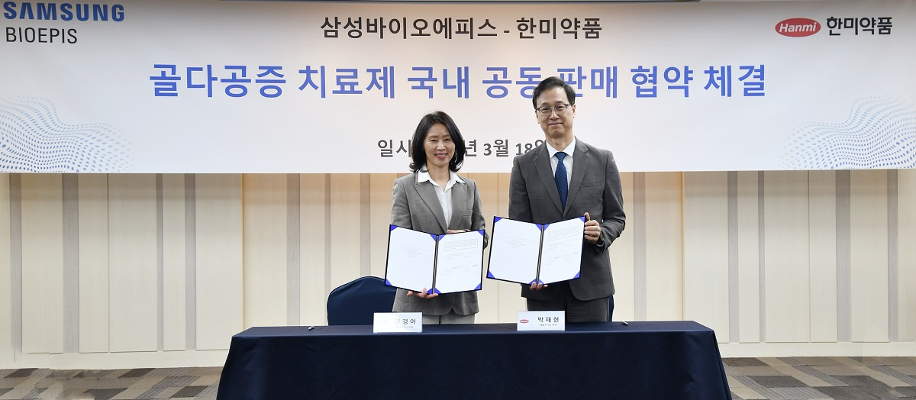
국내 바이오시밀러 처방 확대를 통한 의약품 접근성 확대·환자 편익 제공 노력
<사진> 한미약품 박재현 사장(오른쪽)과 삼성바이오에피스 김경아 사장(왼쪽)이 공동 판매 협약을 체결하고 기념사진을 촬영하고 있다.

한미약품(대표이사 박재현 사장)과 삼성바이오에피스(대표이사 김경아 사장)는 지난 18일 한미약품 본사 파크홀에서 골다공증 치료제 프롤리아 바이오시밀러 (프로젝트명 SB16, 성분명 데노수맙 Denosumab)의 국내 출시를 위한 공동 판매 협약 체결식을 진행했다.

양사가 체결한 의약품은 프롤리아의 바이오시밀러이며, 삼성바이오에피스는 프롤리아 바이오시밀러의 개발사로서 제품의 생산 및 공급을 담당하고 국내 마케팅 및 영업 활동은 양사가 함께 맡게 된다.

프롤리아는 암젠이 개발한 골다공증 치료제로 2024년 기준 글로벌 매출은 약 6.5조원에 달하며, 아이큐비아(IQVIA) 2024년 기준 국내 시장 매출 규모는 약 1,749억원에 달한다.

한미약품과 삼성바이오에피스는 긴밀한 협력 관계를 구축하여 환자들에게 보다 더 합리적인 가격으로 바이오의약품을 처방받을 수 있는 기회를 제공하기 위해 노력할 계획이다.

한편, 삼성바이오에피스는 국내에서 프롤리아 바이오시밀러 허가 절차를 진행 중이며, 미국과 유럽에서는 지난 2월 허가를 획득했다.

한미약품 박재현 사장은 “한미약품은 근골격계 치료제 시장에서 이미 입지를 다진 준비된 파트너로, 차별화된 근거중심 마케팅 역량을 확보하고 있다”며 “이번 파트너십을 통해 양사가 상호 성장할 수 있는 혁신적 성과를 창출하고, 긴밀한 협력을 이어가겠다”고 말했다.

삼성바이오에피스 김경아 사장은 “이번 계약을 통해 당사가 보유한 개발 역량과 한미약품이 가진 영업 및 마케팅 전문성을 바탕으로 국내 환자들이 바이오시밀러 처방을 통한 혜택을 더욱 많이 경험할 수 있도록 긴밀히 협력해 나가겠다”고 전했다.

<끝>

프롤리아(Prolia)는 암젠(Amgen)사의 상표임.
출처: 프롤리아의 글로벌 매출 규모는 2024년 암젠의 실적발표, 2024년 국내 매출 규모는 의약품 시장조사기관 아이큐비아(IQVIA) 데이터 기준. 환율의 경우 2024년 말일 기준 우리은행 고시 매매기준율(1,476원) 적용함.

